**实验报告四**

**1.**

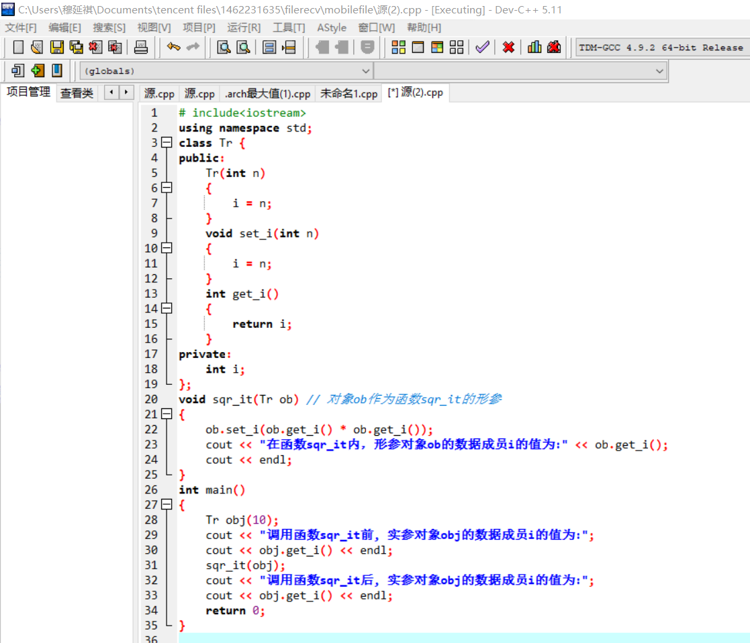

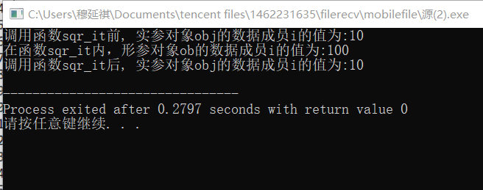

**2.**

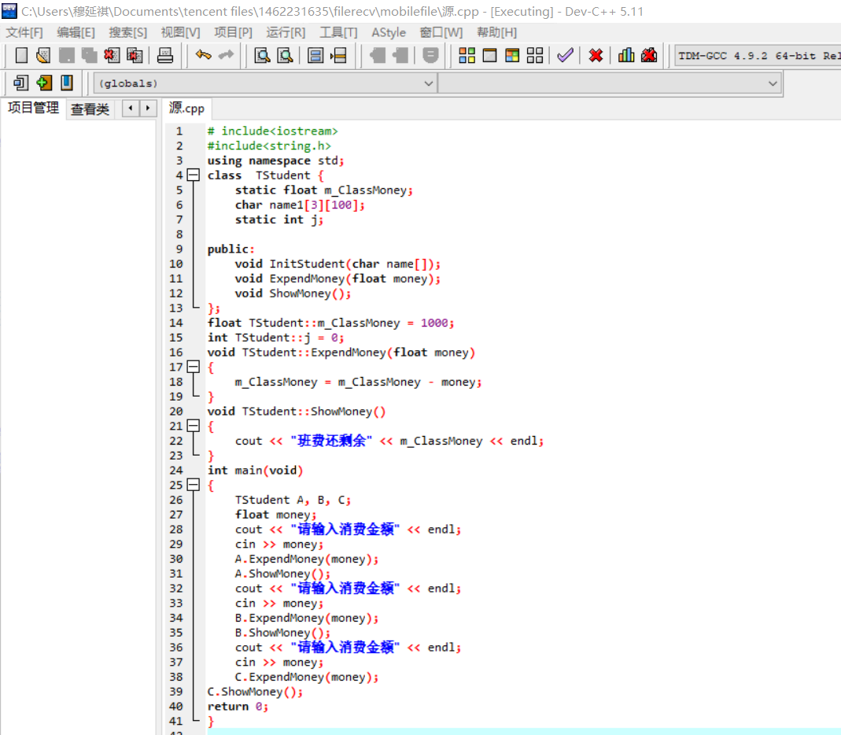

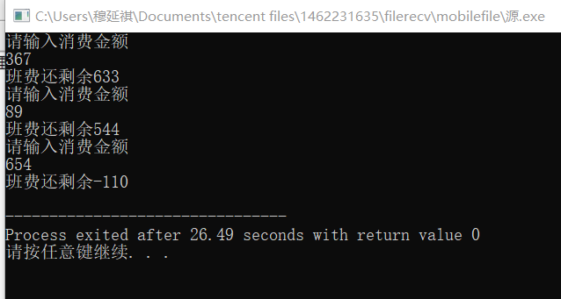

感想：数组定义时类型错误，拼写也有错误，一定要仔细！

Copyright ©2021-2099 YanqiMu. All rights reserved